29.12.2023
Comunicat de presă

2,97 % - rata şomajului înregistrat în evidenţele AJOFM Iași la finele lunii noiembrie 2023.
La sfârșitul lunii noiembrie 2023, în evidențele Agenției Județene pentru Ocuparea Forței de Muncă Iași erau înregistrați 8.192 șomeri (din care 3.651 femei), rata șomajului fiind de 2,97%, mai mică cu 0,11 puncte procentuale față de luna precedentă.
Din totalul de 8.192 persoane înregistrate în evidențele AJOFM Iași, 918 erau beneficiari de indemnizaţie de şomaj, iar 7.274 erau beneficiari doar de servicii de ocupare gratuite.
În ceea ce privește mediul de rezidență, 6.954 șomeri provin din mediul rural și 1.238 sunt din mediul urban.
Structura șomajului pe grupe de vârste se prezintă sugestiv astfel:
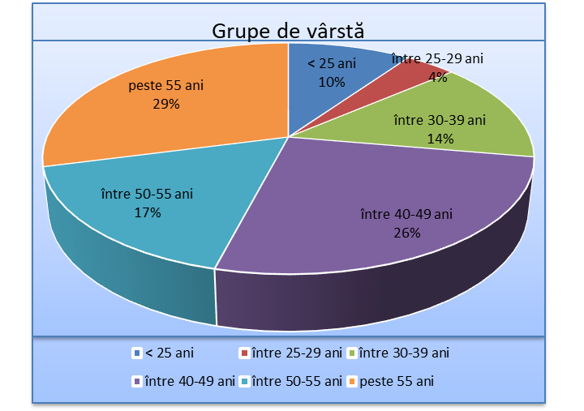
Grupa de vârstă | Stoc la finele lunii noiembrie 2023
Total | 8.129
< 25 ani | 794
între 25-29 ani | 325
între 30-39 ani | 1155
între 40-49 ani | 2152
între 50-55 ani | 1383
peste 55 ani | 2383
Șomerii cu studii gimnaziale au ponderea cea mai mare în totalul şomerilor înregistraţi în evidențele AJOFM Iași (33,73%), urmat de cei care studii primare sau fără studii (26,86%), şi cei cu studii profesionale sau școală de arte și meserii (24,44%). Șomerii cu nivel de instruire liceal și postliceal reprezintă 11,38% din totalul șomerilor înregistrați, iar cei cu studii superioare sunt 3,6%.
În primele 11 luni ale anului 2023 s-au încheiat 6.664 contracte individuale de muncă ca urmare a acordării serviciilor de asistenţă personalizată de către funcţionarii AJOFM Iaşi.
Informaţii detaliate despre structura şomajului la nivelul judeţului Iași sunt afişate pe pagina de internet a AJOFM Iași la adresa www.anofm.ro.

Agenția Județeană pentru Ocuparea Forței de Muncă IAȘI
Gabriela Vasilache
Director Executiv

